**Министерство науки и высшего образования Российской Федерации**

ФЕДЕРАЛЬНОЕ ГОСУДАРСТВЕННОЕ АВТОНОМНОЕ ОБРАЗОВАТЕЛЬНОЕ

УЧРЕЖДЕНИЕ ВЫСШЕГО ОБРАЗОВАНИЯ

**НАЦИОНАЛЬНЫЙ ИССЛЕДОВАТЕЛЬСКИЙ УНИВЕРСИТЕТ ИТМО**

**Факультет безопасности информационных технологий**

**Дисциплина:**

«Инженерно-технические средства защиты информации»

**ОТЧЕТ ПО ЛАБОРАТОРНОЙ РАБОТЕ №3**

«Нелинейный локатор»

**Выполнили:**

Шмыга Максим Сергеевич, студент группы N34461

https://lh7-us.googleusercontent.com/9GMG085as1-j3VtsJeV_9c_Vse4pFdZs_-NVDEcJXzuGnjjLdVK9ycuG-2hP7NlFhijBIrw7mkJLmonWpX84vT0Gwp-YxFkJnX1JUY9cgGpgT7ro1fxggSplZO3LtHZIMzTff2BxfZDI2stvEDvllw

(подпись)

Полянский Максим Николаевич, студент группы N34461

(подпись)

Нуртдинов Альфред Арсенович, студент группы N34461

со средним доверительным уровнем

(подпись)

**Проверил:**

Попов Илья Юрьевич, доцент ФБИТ

(отметка о выполнении)

(подпись)

Санкт-Петербург 2023 г.

**СОДЕРЖАНИЕ**

**ВВЕДЕНИЕ** 3

**1)** **Цель работы** 3

**2)** **Ход работы:** 4

**ЗАКЛЮЧЕНИЕ** 5

# **ВВЕДЕНИЕ**

1. **Цель работы:** изучение основных возможностей и принципа работы нелинейного локатора «NR-μ».

**Описание:**

Нелинейный локатор «NR-μ» предназначен для поиска скрыто установленных электронных устройств, содержащих полупроводниковые компоненты: радиомикрофонов, микрофонных усилителей, проводных микрофонов, устройств инфракрасного и ультразвукового диапазонов, средств звуко- и видеозаписи и т.п., вне зависимости от их функционального состояния, т.е. находящихся как во включенном, так и в выключенном состоянии.

Нелинейный локатор «NR-μ» обеспечивает эффективный поиск и высокую степень локализации местоположения объектов поиска в ограждающих строительных конструкциях (пол, потолок, стены), в предметах интерьера и мебели.

Нелинейный локатор «NR-μ» обеспечивает оператору возможность отличить искомые объекты от естественных (коррозийных) нелинейных отражателей.

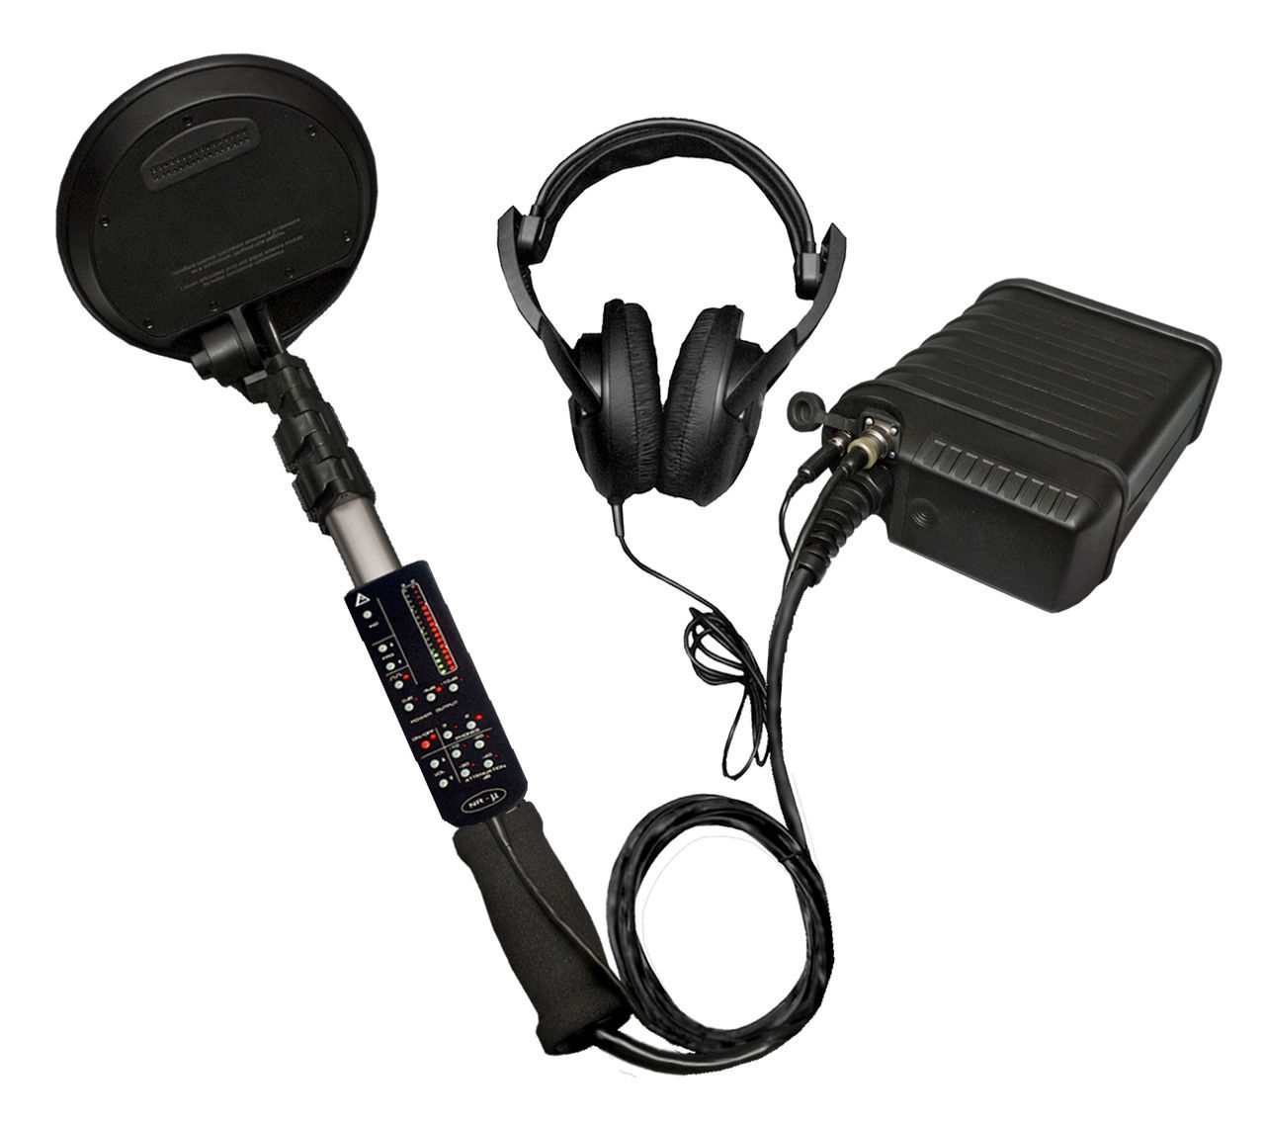

Рисунок 1 – Нелинейный локатор «NR-μ»

# **Ход работы:**

Работа локатора основана на свойстве полупроводниковых элементов излучать вторую и третью гармоники при облучении их зондирующим СВЧ сигналом. Нелинейный локатор обеспечивает обнаружение устройств, содержащих полупроводниковые элементы, и предварительную оценку природы обнаруженного объекта по соотношению уровней пере излучаемых им 2-й и 3-й гармониках (транзисторы, диоды, микросхемы – преобладание 2-й гармоники, коррозийные диоды, окислые пленки, образованные естественным путём – 3-й гармоники).

При сканировании 5 коробок были определено их содержимое: когда показатель второй гармоники был выше показателя третьей гармоники, в коробке находился полупроводник. Когда показатель третьей гармоники был выше показателя второй гармоники, в коробке находился природный материал, а именно скрепки.

# **ЗАКЛЮЧЕНИЕ**

В ходе лабораторной работы были изучены характеристики и принцип работы нелинейного локатора ««NR-μ»».